

Krajská správa a údržba silnic Středočeského kraje, příspěvková organizace
150 21 PRAHA 5, Zborovská 11
-----------------------------------------------------------------------------------------------

Technická specifikace
pro zadání stavebních prací

Název akce: III/27940 Domousnice - Bačálka

Místo realizace: silnice III/27940 Domousnice - Bačálka, okres Mladá Boleslav

Staničení: km 0,000 – 3,353 (CleveRA verze sítě 2107),
(mezi uzlovými body 0334A046 a 1312B012)
celková délka úseku 3 353m, prům. šířka cca 5,6 m, celková plocha 18 777 m2

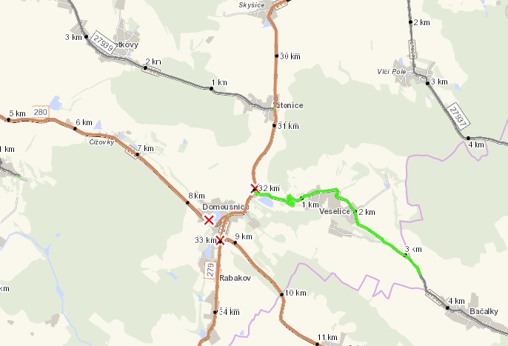

Popis současného stavu:
Jedná se o úsek komunikace III. třídy vedoucí z obce Domousnice, začátek opravovaného úseku silnice III/27940 je v km 0,000 v Domousnicích, konec úseku je hranice kraje a okresu před obcí Bačálky. Tento úsek je dlouhý 3353m. Tento úsek vykazuje poruchy krytu vozovky, jako jsou výtluky, praskliny, pokles krajnice, síťový rozpad atd., které ovlivňují bezpečné užívání silnice III. třídy. Jedná se o silnici s nákladní dopravou, autobusovou dopravou a osobní dopravou. Tato silnice slouží i jako spojnice okresů Mladá Boleslav a Jičín.

Základní popis akce:
Zadání stavebních prací na opravu povrchu komunikace III/27940.
Rozsah prací je specifikován v položkovém rozpočtu.

Technologie opravy:
Předmětem zakázky je odstranění navýšené krajnice, frézování živičných vrstev v tl. 50 mm v místě napojení - zápichy, vyrovnávka obalenou směsí ACL 16+ v mn. 100kg/m2 (mimo úsek od mostu k propustku asi 700m), obrusná vrstva ACO 11+ v tl. 50 mm včetně spojovacího postřiku, zřízení nové nezpevněné krajnice š.0,5m z R-materiálu, hloubení příkopů, ošetření spár v místě napojení obrusných vrstev, vodorovné dopravní značení – vodící čáry v provedení barva, plast.
Součástí stavby je návrh, projednání a realizace DIO.
Veškeré provedené práce budou dle platných norem ČSN, TP
Termín realizace: r. 2023/2024 - předpoklad 6 týdnů
Záruční doba: 36 měsíců
Zdroj financování: Plán investic SČK – Kapitola 12
(realizace akce bude provedena za předpokladu přidělení finančních prostředků)

Platební podmínky (fakturace): po dokončení a předání díla
Faktura bude vystavena po kompletním dokončení stavebních prací, po předání řádně vedených dokladů (stavební deník, zkoušky, atesty, apod.) a to v návaznosti na podpis Předávacího protokolu o převzetí díla.

FOTODOKUMENTACE

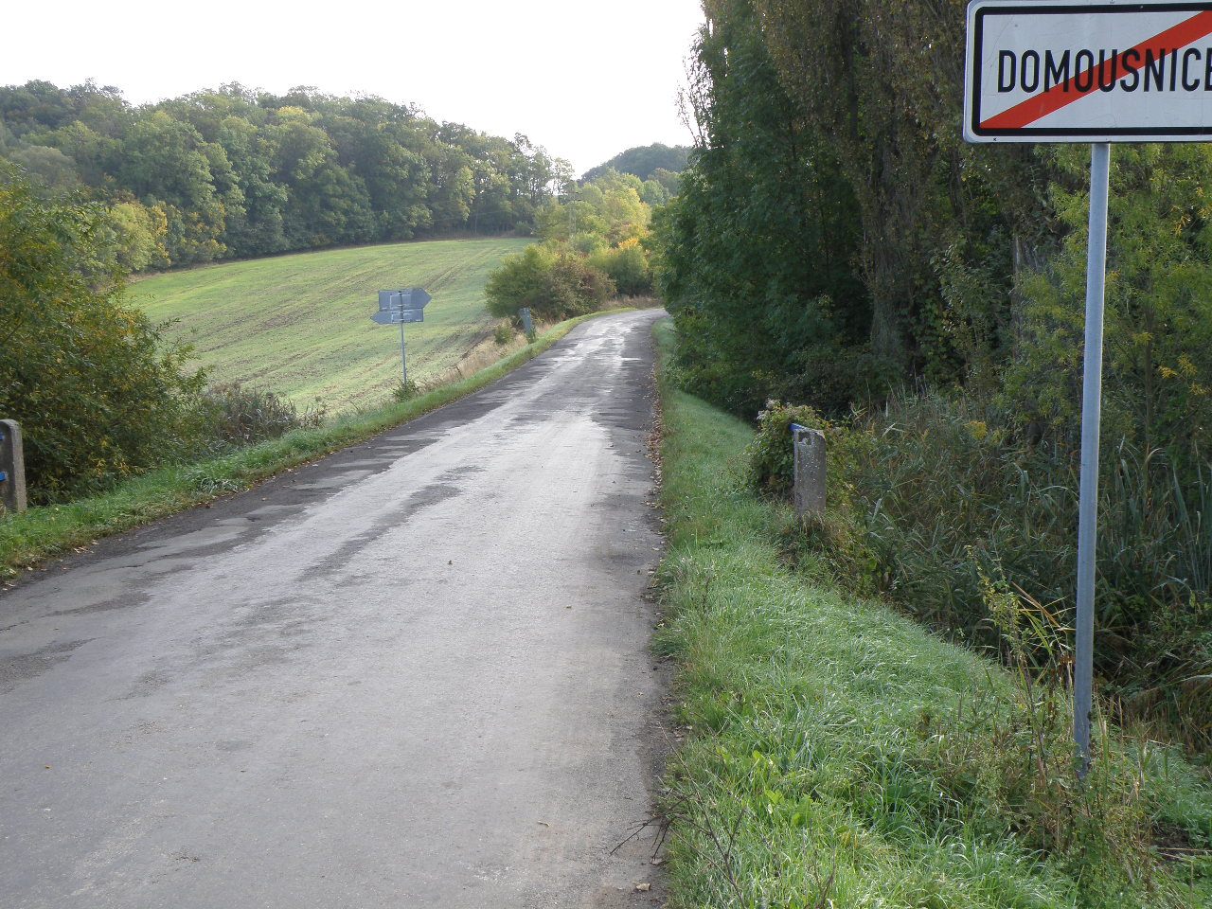

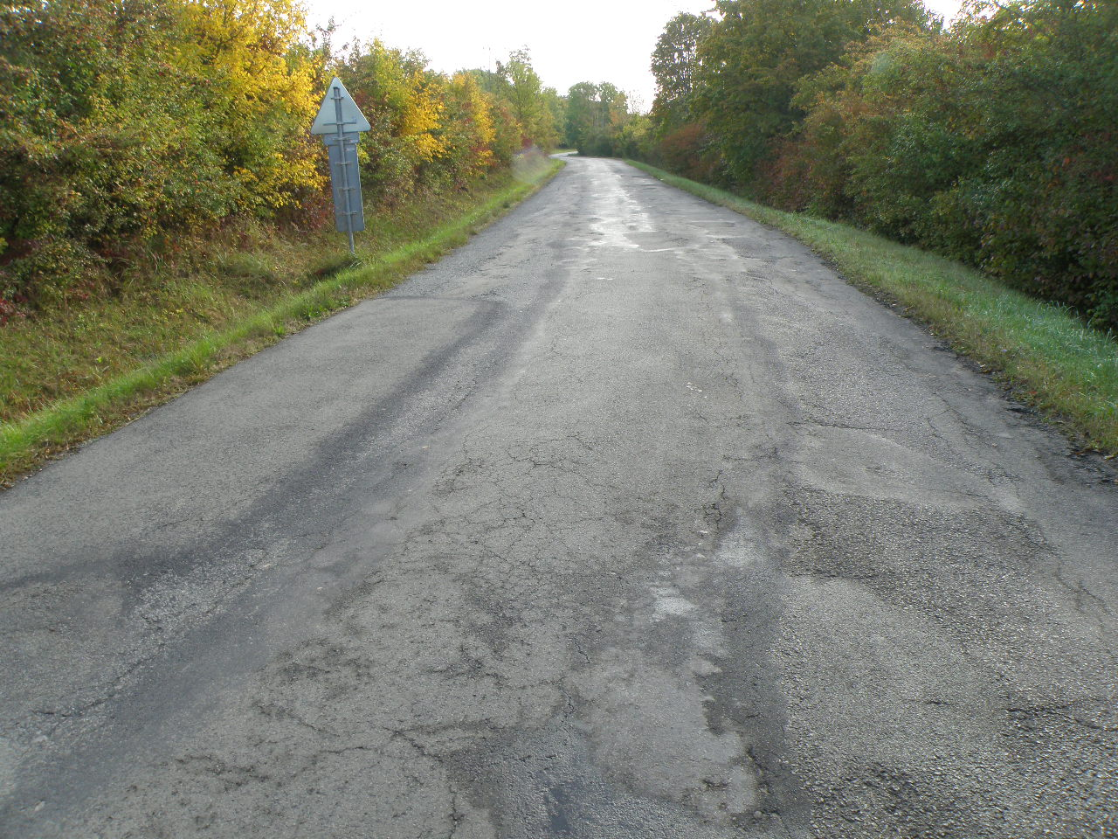

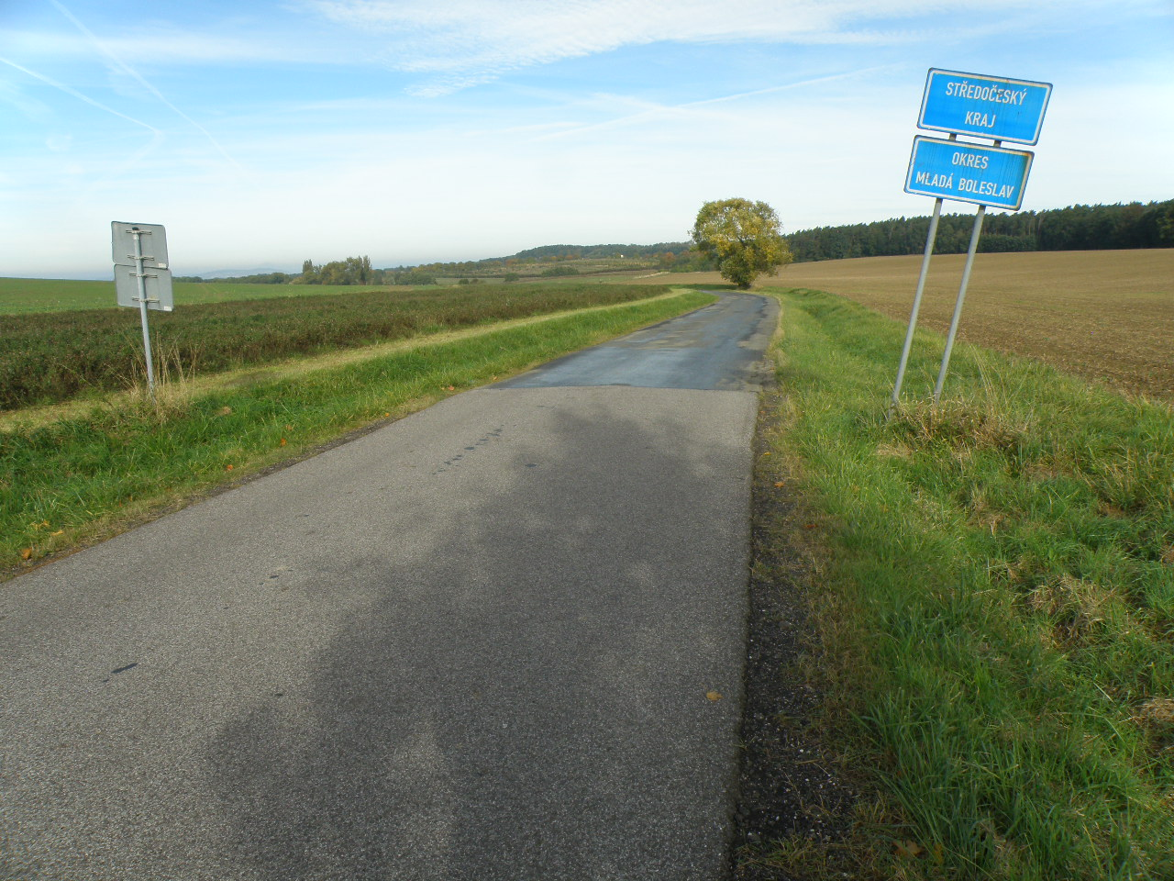

Kontakty:
Ing. Milan Bláha, provozní cestmistr, tel: 736 623 731, email: milan.blaha@ksus.cz
Tomáš Pecka, projektový manažer, tel.: 736 623 713, email: tomas.pecka@ksus.cz
Lenka Chmelová, vedoucí oblasti Mnichovo Hradiště, tel:736 623 720
e-mail: lenka.chmelova@ksus.cz
Karel Sulek, zástupce vedoucího oblasti Mnichovo Hradiště, tel.: 602 739 774, email: karel.sulek@ksus.cz

Krajská správa a údržba silnic Středočeského kraje, příspěvková organizace, Zborovská 11, 150 21 Praha 5

Zpracoval: Milan Bláha

